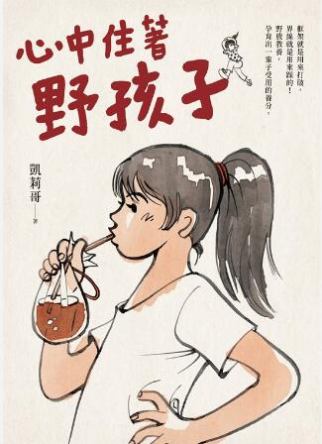
新 书 推 荐
類 別: 心靈勵志
中文書名：《心中住著野孩子》Xin Zhong Zhu Zhe Ye Hai Zi
作 者：凱莉哥 Kai Li Ge
出 版 社：圓神出版
代理公司：ANA
出版日期：2023.03.01
頁 數：頁（平裝＼單色印刷）
審讀資料：樣書＼部份樣章

內容簡介：

★ 27萬粉絲，媽媽界療癒系明燈「村子裡的凱莉哥」再度出書！寫出這世代臺灣人共有的童年印象，從中找到正向資源，成為養育下一代的養分，更是人生中不斷突破難關的強大的力量！
★ 框架就是用來打破，界線就是用來踩的！野放教養，孕育出一輩子受用的養分。
在養育孩子前，先與童年的自己對話，養好自己
小孩子有耳沒嘴、女孩子嫁個好人家才好命、堆滿神秘過期食品的冰箱黑洞、吃完滿口紅的色素芒果干、永遠口不對心不說愛、總是覺得你餓覺得你冷……
有些讀來如電影般新奇，有些讀來猛點頭充滿共鳴，這是臺灣人上個世代的共同回憶，在習慣打罵不說愛的環境中成長，看著上一代勤儉務農的身影，然後坐上開往臺北的火車，逐漸遠去。
以現代教養角度來看，這些做法或許充滿各種專家所謂的禁忌或不該，但愛的分量卻毫無疑問、沒有保留。凱莉哥以生動的文字寫下這些充滿畫面的回憶，從中找到正向資源，找出影響一輩子的重要價值，讀來有笑有淚，讓讀者養育孩子之前，先與童年的自己對話，養好自己。

作者簡介:

凱莉哥
做自己，你就會充滿能量。
我媽常說我沒有當老婆、當媽媽的樣子，想做什麼就做什麼，但是我常跟她說：「人在做一件自己喜歡的事情的時候，眼睛會充滿能量，神采奕奕！」孩子看著這樣的母親長大，會知道「優先愛自己、照顧自己，才可以照顧更多人。」
時代已經不同了，女生一樣可以活出很好的自己。
作品：《爽！帶孩子翹家去巴黎》《小女兒－圖文創作》《不完美的11歲》

目錄:
序：本書，送給我最敬愛的阿公、阿嬤
Part 1 一輩子受用的養分
1. 生活比成績更重要
2. 手心裡的十塊錢
3. 人生最初的啟蒙書
4. 看得到吃不到，渴望收禮的期待
5. 連畜生都不如的我們
Part 2 無所畏懼的勇氣
6. 牙痛就用榕樹鬚根
7. 去相親吧！要嫁給養豬的才會好命
8. 飛龍在天，那條名為富貴的金龍項鏈
9. 被控制的交友圈
10. 膽大包天，但戇膽成就我
11. 通往臺北的列車，要開了
Part 3 原來我們都是這樣長大的
12. 天靈靈地靈靈，不靈仙姑
13. 平安治百病的神奇太陽水
14. 長生不老的食物
15. 阿嬤的神草花園
16. 陳年尿桶營養價值高
Part 4 愛的面貌很多，都是愛
17. 那一瓶陳年的好油
18. 阿嬤，再見
19. 一袋紅茶冰
20. 阿公，再見
後記：關於，這本書

版權聯絡人：
Dony Hsu ( 许伯全)
Email： service@nurnberg.com.tw∣2366175957＠qq.com

